Инсценировка сказки «Домик пчелки».
Цель: Закреплять умение детей использовать различные средства выразительности для передачи образов героев сказки. Закреплять умение бесконфликтно общаться в ходе подготовки к драматизации сказки. Совершенствовать исполнительское мастерство, выразительность в передаче образов героев сказки, уточнять характерные особенности и повадки зверей и насекомых.

Вед.: Жила-была Пчелка. Она была очень красивая. Пчелка летала с цветочка на цветочек, собирала мед, радовалась солнышку.
Танец «Пчелка и цветочки»
Пчелка: Я – Пчелка, Пчелка, Пчелка.
С цветами я дружу.
Нектар я собираю,
Кружу, кружу, кружу.
Вед.: И вот однажды решила Пчелка построить себе дом. Она собрала цветы и построила из них домик. Однажды мимо него пролетел жук.
Жук: Я – Жук, Жучок – черный бочек,
Я весело летаю,
Жужжу, жужжу, жужжу.
Со всеми насекомыми
Очень я дружу.
Какой красивый домик!
Я буду в нем жить.
Вед.: Потом прискакал Кузнечик.
Кузнечик: Зеленый я Кузнечик.
Скок – скок – скок.
Прыгаю я ловко.
Цок – цок –цок.
Какой красивый домик!
Кто в нем живет?
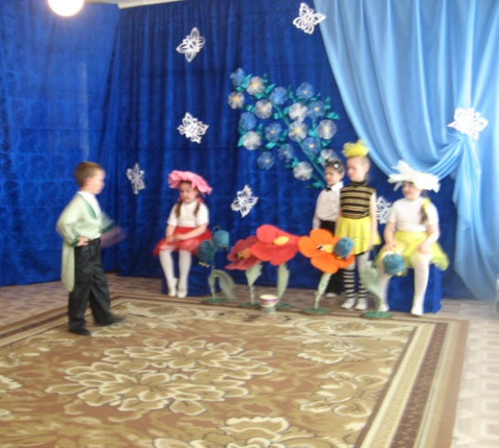
Жук: Я – Жучок – черный бочек.
Кузнечик: Я – зеленый Кузнечик.
Можно с тобой жить?
Жук: Иди, будем жить вместе.
Вед.: Пролетала мимо домика Муха.
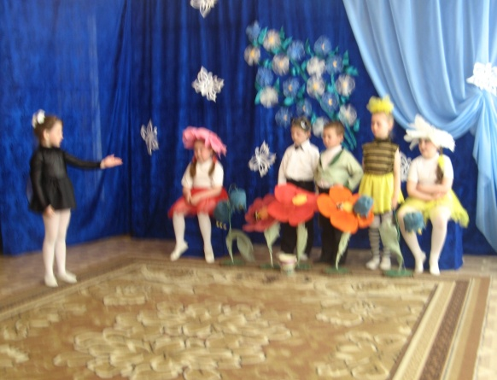
Муха: Развеселая я Мушка –
Лета красного подружка.
Какой красивый домик!
Кто в нем живет?
Жук: Я – Жучок – черный бочок.
Кузнечик: Я – зеленый Кузнечик. А ты кто?
Муха: Я – Мушка – лета красного подружка.
Можно с вами в домике жить?
Кузнечик: Иди, будем жить втроем.
Вед.: Стали они жить втроем. Мимо домика пропорхала Бабочка.
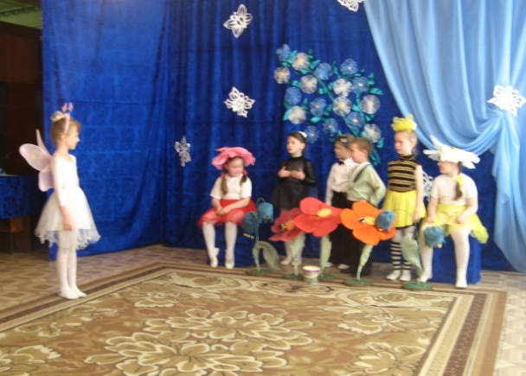

Бабочка: Я – Бабочка красавица.
Крылышками я машу,
На цветках я сижу
Какой красивый домик!
Кто в домике живет?
Жук: Я – Жучок – черный бочек.
Кузнечик: Я – зеленый Кузнечик.
Муха: Я – Мушка – лета красного подружка. А ты кто?
Бабочка: Я – Бабочка красавица. Можно с вами жить?
Жук: Иди, будем жить вчетвером.
Вед.: Стали они жить вчетвером. Живут дружно, не ссорятся. Проползал мимо Муравей.
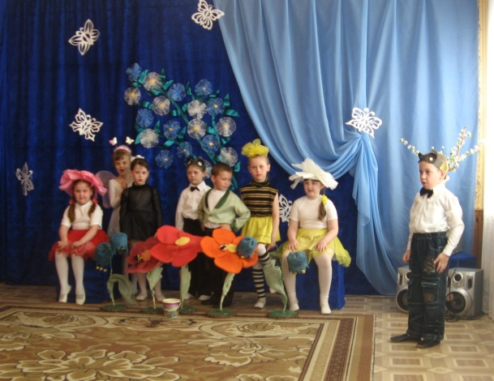
Муравей: Муравей я, труженик.
Занят делом я, друзья.
Чищу лес и поле я,
Я, и вся моя родня.
Какой красивый домик!
Кто в домике живет?
Жук: Я – Жучок – черный бочок.
Кузнечик: Я – зеленый Кузнечик.
Муха: Я – Мушка – лета красного подружка.
Бабочка: Я – Бабочка красавица. А ты кто?
Муравей: Я – Муравьишко – труженик. Можно с вами жить?
Все: Иди, будем жить вместе впятером.
Вед.: Стали они жить впятером. Живут дружно, не ссорятся.
Вдруг к домику прискакала Лягушка – квакушка.
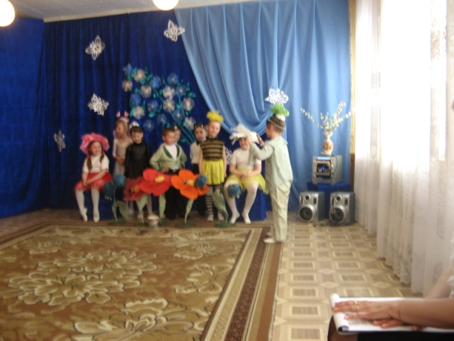
Лягушка: Какой красивый домик! Я буду в нем жить!
Все насекомые: Нет, ты не поместишься. Посмотри, какая ты большая!
Лягушка: Ничего, я с краешку. Вы подвинетесь, и я помещусь в домике.
Вед.: Начала Лягушка пробираться в домик. Старалась, старалась. Домик и развалился. Все насекомые горько заплакали. Им было очень жаль красивый домик, где все они так дружно жили. Но тут Муравейко предложил.
Муравей: А давайте, друзья, построим новый домик лучше прежнего.
Вед.: Все вместе они дружно принялись за работу и построили большой и красивый дом, в котором каждому хватило места.
Заканчивается танцем персонажей.

